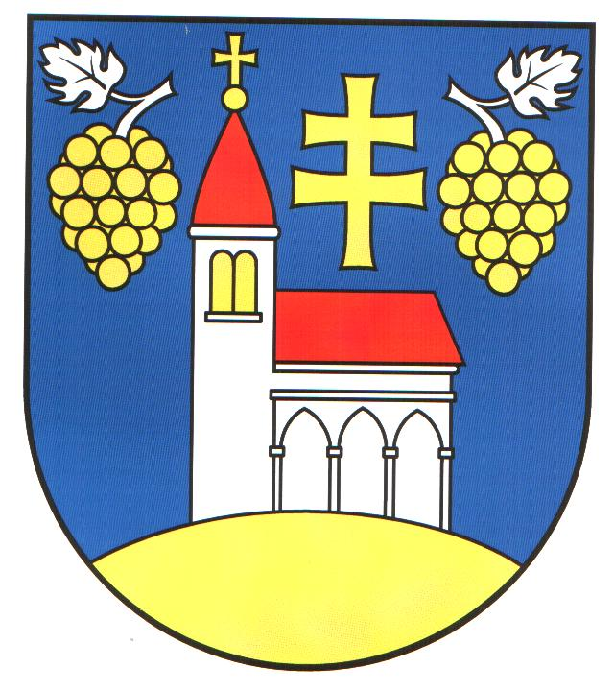
OBEC ŠROBÁROVÁ
ul. Školská č. 45, 946 32 Šrobárová

ŽIADOSŤ O POSÚDENIE ODKÁZANOSTI NA SOCIÁLNU SLUŽBU

1. Žiadateľ/žiadateľka
Meno a priezvisko..................................................................................................................
Dátum narodenia...................................................................................................................
Rodinný stav.......................................................Štátne občianstvo......................................
Adresa trvalého pobytu...............................................................................PSČ..................
Adresa aktuálneho pobytu....................................................................................................
Telefón.........................................................Mobil.................................................................
E-mail......................................................................................................................................
Druh dôchodku......................................................................................................................
Výška dôchodku....................................................................................................................
2. Kontaktná osoba
a/alebo zákonný zástupca, ak je žiadateľ pozbavený spôsobilosti na právne úkony:
Meno a priezvisko...................................................................................................................
Bydlisko.......................................................................................................PSČ....................
Telefón.......................................................Mobil....................................................................
E-mail.......................................................................................................................................
3. Žiadateľ býva*:
□ Vo vlastnom dome
□ Vo vlastnom byte
□ V podnájme
□ Iné (uveďte)...............................................................................................................

Počet obytných miestností.......................................................................................................
Počet členov žijúcich v spoločnej domácnosti........................................................................
* hodiace sa zaškrtnite

4. Druh a forma sociálnej služby, na ktorú má byť fyzická osoba posúdená* -
je možné vyznačiť iba jeden druh sociálnej služby:
□ Opatrovateľská služba (terénna sociálna služba)
□ Zariadenie opatrovateľskej služby (pobytová forma sociálnej služby, na určitý čas)
□ Zariadenie pre seniorov (pobytová forma sociálnej služby, celoročná)
□ Denný stacionár (ambulantná forma sociálnej služby)
* hodiace sa zaškrtnite

5. V súčasnosti sa mi poskytuje uvedený druh sociálnej služby*:
□ Opatrovateľská služba (terénna sociálna služba)
□ Zariadenie opatrovateľskej služby (pobytová forma sociálnej služby, na určitý čas)
□ Zariadenie pre seniorov (pobytová forma sociálnej služby, celoročná)
□ Denný stacionár (ambulantná forma sociálnej služby)
□ Peňažný príspevok na opatrovanie (poskytuje úrad práce, sociálnych vecí a rodiny)
□ Neposkytuje sa mi žiaden druh sociálnej služby
* hodiace sa zaškrtnite

6. Čím žiadateľ odôvodňuje potrebu poskytovania sociálnej služby:
......................................................................................................................................................
......................................................................................................................................................
......................................................................................................................................................
Prečo rodinní príslušníci nemôžu sami opatrovať žiadateľa?
......................................................................................................................................................
......................................................................................................................................................
......................................................................................................................................................

7. Osoby žijúce so žiadateľom v spoločnej domácnosti (manžel/ka, deti, iní príbuzní):
Meno a priezvisko | Príbuzenský vzťah | Rok narodenia
Iní rodinní príslušníci (manžel/ka, deti, iní príbuzní, ktorí nežijú so žiadateľom
v spoločnej domácnosti):
Meno a priezvisko | Príbuzenský vzťah | Rok narodenia

8. Čestné prehlásenie:
Týmto čestne prehlasujem, že na sociálnu službu, o ktorú žiadam mi nebolo vydané právoplatné rozhodnutie iným správnym orgánom, a zároveň sa nevedie v inej obci/meste konanie o zabezpečenie sociálnej služby.
Dňa............................... .........................................................................
Čitateľný vlastnoručný podpis žiadateľa
(Zákonného zástupcu v prípade maloletého dieťaťa)

9. Vyhlásenie žiadateľa (zákonného zástupcu, resp. rodinného príslušníka):
Vyhlasujem, že všetky uvedené údaje v žiadosti sú pravdivé a som si vedomý(á) právnych následkov uvedenia nepravdivých údajov.

Dňa................................. .......................................................................
Čitateľný vlastnoručný podpis žiadateľa
(Zákonného zástupcu v prípade maloletého dieťaťa)

10. Súhlas dotknutej osoby so spracovaním osobných údajov:
Týmto udeľujem súhlas so spracovaním mojich osobných údajov podľa zákona č. 122/2013 Z.z. o ochrane osobných údajov a o zmene a doplnení niektorých zákonov, ktoré sú uvedené v tejto žiadosti na účel posúdenia odkázanosti na sociálnu službu až do vydania rozhodnutia o odkázanosti na sociálnu službu. Súhlas so spracovaním osobných údajov platí do doby jeho písomného odvolania. Tento súhlas je možné kedykoľvek odvolať. Zároveň beriem na vedomie, že práva dotknutej osoby sú upravené v § 28 zákona č. 122/2013 Z.z. o ochrane osobných údajov.

Dňa................................. .......................................................................
Čitateľný vlastnoručný podpis žiadateľa
(Zákonného zástupcu v prípade maloletého dieťaťa)

11. Ak žiadateľ/ka vzhľadom na svoj zdravotný stav nemôže sám/a podať žiadosť o posúdenie odkázanosti na sociálnu službu alebo udeliť písomný súhlas na poskytnutie sociálnej služby na účely odľahčovacej služby, môže v jeho/jej mene a s jeho/jej súhlasom a na základe potvrdenia ošetrujúceho lekára o zdravotnom stave žiadateľa/ky podať žiadosť alebo udeliť súhlas aj iná fyzická osoba.

Potvrdzujem, že žiadateľ vzhľadom na svoj zdravotný stav nemôže sám podať žiadosť o posúdenie odkázanosti na sociálnu službu.
Dňa.................................. ............................................................
Pečiatka a podpis ošetrujúceho lekára
Prílohy:
- Kópie lekárskych správ, lekársky nález na účely konania vypracovaný lekárom, s ktorým má žiadateľ uzatvorenú dohodu o poskytovaní zdravotnej starostlivosti
- Kópia rozhodnutia o výške dôchodku
- Kópia rozhodnutia o priznaní peňažného príspevku na opatrovanie (vydáva ÚPSVaR)
Ak sú vydané aj:
- Kópia komplexného posudku vydaného po roku 2009 príslušným ÚPSVaR na účely kompenzácie dôsledkov ŤZP
- Kópia posudku o odkázanosti na sociálnu službu vydaného inou obcou alebo vyšším územným celkom

